


Associação Caritativa da Paróquia Nossa Senhora de Fátima CNPJ nº 48.150.296/0001--53
Balanço Patrimonial em 31 de dezembro de 2024
Ativo
Circulante
Caixa e equivalentes de caixa Caixa
Bancos conta movimento
Aplicações financeiras
Total de Caixa e equivalentes de caixa
1.337,75
1,00
369.950,73
371.289,48
(reditos a receber Adiantamento de salarios
Total do circulante
381.463,56
Não circulante
Imobilizado
Custo de aquisição corrigido Depreciação acumulada Total do imobilizado
83.176,66
-81.766,92
1.409,74
Total do não circulante
1.409,74
Total do ativo
382.873,30
JosfRobfÍrÍ.�Y
Rafael Di& da Silva CPF nº 104.361.058-88 CRC 1SP191.015/0-7
Contador
CPF n2 027,251.848-43
Presidente


Associação caritativa da Paróquia Nossa sennora de Fátima CNPJ nº 48.150.296/0001-53
Balanço Patrimonial em 31 de dezembro de 2024
Passivo
Circulante
Contas a pagar Emprestimos
Obrigações sociais e trabalhistas Impostos, taxas e contribuições Provisões trabalhistas
Recursos pendentes de convênio
Total de contas a pagar
7.270,86
82,67
26.498,68
27.879,44
363.726,23
425.457,88
Total do circulante
425.457,88
Não circulante
Patrimônio social Patrimônio social Superavit do Exercício Total do patrimônio social
8.317,14
-50.901,72
-42.584,58
Total do não circulante
-42.584,58
Total do passivo
382.873,30
�4{!4.f:P
�
Rafael Diamantino da Silva CPF n2 104.361.058-88 CRC 1SP191.015/0-7
Contador
CPF n2 027,251.848-43
Presidente


Associação Caritativa da Paróquia Nossa Senhora de Fátima
CNPJ nº 48.150.296/0001-53
DEMONSTRAÇÃO DO RESULTADO DO EXERCÍCIO
2024
1.081.313,83
152.185,63
123.006,20
RECEITAS
RECEITAS DE ATIVIDADES DE ASSISTÊNCIA SOCIAL
Convênios
Fundo Municipal da Assistência Social de Guarulhos - SP -Termo de Colaboração nº 5827/2018.
35.700,00
Fundo Municipal da Assistência Social de Guarulhos - SP
Colaboração nQ 3627/2021.
Termo de
73.500,00
13.806,20
29.179,43
18.870,68
10.308,75
880.358,47
880.358,47
Emenda Parlamentar - Termo de Colaboração nQ 6427/2024.
Não Governamentais CNBB - 631/2023 CURIA DIOSESANA
RECEITAS DE ATIVIDADES DE EDUCAÇÃO
Convênios
Secretária Municipal da Educação de Guarulhos - SP - Termo de Colaboração nº 3624/2021
OUTRAS RECEITAS NÃO VINCULADAS ÀS ATIVIDADES
Receitas financeiras
Receitas de aplicaçaõ financeira
Outras receitas
Bazar
Outras - Doações de pessoas fisicas
DESPESAS
DESPESAS COM ATIVIDADES DE ASSISTÊNCIA SOCIAL
Despesas com pessoal
Salários e ordenados Contribuições previdênciarias
Fundo de garantia sobre tempo de serviço Pis sobre folha de pagamento
Vale transporte
Assistencia médica/adontológica e farmácia Serviços prestados por pessoal tisica
Despesas gerais
Honorários contábeis
Material didático e pedagógico Material de limpeza
Materiais de.Manutenção Despesas com alimentação Impostos, taxas e contribuições Despesas com comunicação Energia elétrica
Água e esgoto Combustivel
880.358,47
48,769,73
1.558,04
1.558,04
47.211,69
36.708,71
10.502,98
(l.132.215,55)
(164.499,49)
(124.020,39)
(74.660,91)
(24.937,29)
(9.528,96)
(830,84)
{1.407,39)
(55,00)
(12.600,00)
(38.105,00)
(1.000,00)
(6.686,40)
(1.320,95)
(2.000,80)/
(18.802,68)
(272,21)
(1.683,13)
(3.281,75)
(1.707,08) 2
(400,00)

Outras despesas
Despesas financeiras
Juros passivos Despesas bancarias
DESPESAS COM ATIVIDADES DE EDUCAÇÃO
Despesas com pessoal
Salários e ordenados Contribuições previdênciarias
Fundo de garantia sobre tempo de serviço Pis sobre folha de pagamento
Vale transporte
Despesas gerais
Honorários contábeis
Serviços prestados por pessoal jurídica Material didático e pedagógico Material de limpeza
Despesas com alimentação Despesas com manutenção Despesas com comunicação Combustível
Energia elétrica Água e esgoto
Impostos, taxas e contribuições Despesa bens de natureza permanente
DESPESAS NÃO VINCULADAS ÀS ATIVIDADES
Despesas gerais Administrativas
Energia elétrica Água e esgoto
Despesas com comunicação
Material de esccritório Depreciação
Despesas com manutenção predial Despesas com veículos
Despesas com combustível Material de limpeza
Conservação de maquinas e equipamentos Promoção Social
Despesas com alimentação
Serviços Prestados Pessoa Juridica Assistencia médica/adontológica e farmácia Outras despesas
{9S0,00)
(2.374,10)
(479,58)
(910.032,08)
(794.430,12)
(585.453,70)
(144.884,68)
(56.630,19)
(4.991,13)
(2.470,42)
(115.601,96)
(24.340,00)
(2.480,00)
(5.949,66)
(14.473,26)
(36.300,48)
(3.207,58)
(2.221,18)
(305,00)
(3.419,83)
(9.914,99)
(8,37)
(12.981,61)
(57.683,98)
(57.683,98)
(2.004,61)
(843,55)
(5.818,37)
(160,00)
(687,98)
(986,69)
(1.000,00)
(22.428,91)
(5.985,97)
(1.463,00)
(79,16)
(8.348,27)
(50.901,72)
Superávit/Defict do Exercício
�t!.f.i.1:�
Rafael D� da Silva CPF no 104.361.058-88 CRC 1SP191.015/0-7
Contador
CPF no 027.251.848-43
Presidente
(1.894,52)
(2.790,43)
(2.314,76)
(2.772,28)


Associação Caritativa da Paróquia Nossa Senhora de Fátima CNPJ nº 48.150.296/0001-53
Demonstração das Mutações do Patrimônio líquido
Descrição
Saldo em 31 de dezembro de 2023 Ajuste de exercício anteriores Saldo em 31 de dezembro de 2023 Transferencia para patrimônio social Superavit (Deficit) do exercício Saldo em 31 de dezembro de 2024
Patrimônio Social
2.230,30
8.349,01
10.579,31
Superavi/Deficit Exercício
0,00
-18.896,45
-18.896,45
50.901, 72
50.901,72
82.906,99
Total
2.230,30
-10.547,44
-8.317,14
50.901,72
0,00
42.584,58
-50.901,72
-40.322,41
José r;Ro�berto de Mr;/ora�es CPF nº 027,251.848-43
Presidente
Rafael D�a Silva
CPF nº 104.361.058-88 CRC 1SP191.01S/0-7
Contador

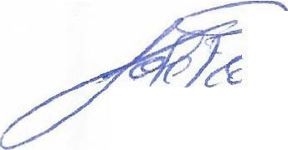
Associação Caritativa da Paróquia Nossa Senhora de Fátima CNPJ nº 48.150.296/00 01-53
Dem·onstrações dos Fluxos de Caixa em 31 de dezembro de 2024
FLUXO DE CAIXA DAS ATIVIDADES OPERACIONÁIS
Superavit do Exercício Depreciação
Aj uste de exercícios anteriores
Déficit do exercício ajustado
-50.901,72
-27,29
0,00
-50.929,01
Acréscimo/decréscimo de ativo circulante + realizável a longo prazo Subvenções a receber
Adiantamento de salarios
Total de acréscimo/decréscimo de ativo Circulante + realizável a longo prazo
0,00
4.282,07
4.282,07
Acréscimo/decréscimo de passivo circulante + exigível a longo prazo Fornecedores
Emprestimos
Obrigações socias e trabalhistas Impostos, taxas e Contribuições Provisão de férias e encargos Recursos pendentes de convenio
Total de acréscimo/decréscimo de passivo circulante + exigível a longo prazo
0,00
-S00,00
-24,94
2.469,60
7.860,53
169.250,99
179.056, 18
Aumento/diminuição de caixa e equivalentes de caixa
132 .409,24
Caixa e equivalentes de caixa no início do período Aumento/diminuição de caixa e equivalentes de caixa Caixa e equivalentes de caixa no fim do período
238.880,24
132 .409,24
371.289,48
Rafael D�iamantino da Silva CPF n!! 104.361.058-88
CRC 1SP191.015/0-7
Contador
José Rob�;fi.�
CPF n!! 027.251.848-43
Presidente



Associação Ca ritativa da Paróquia Nossa Senhora de Fátima
CN PJ nº 48.150.296/0001-53
NOTAS EXPLICATIVAS ÀS DEMONSTRAÇÕES CONTÁBEIS PARA OS EXERCÍCIOS FINDOS EM 31 DE DEZEMBRO DE 2024
NOTA 01 - CONTEXTO OPERACIONAL
A Associação Caritativa da Paróquia Nossa Senhora de Fátima é uma associação civil de direito privado, nos termos da Lei nº 10.823/2003 e a rtigo 44, inciso IV e Parágrafo 1º do Código Civil Brasileiro, sem fins econômicos e lucrativos, de caráter religioso, educacional, cultural e de assistência social, sob a orientação da Igreja Católica Apostólica Romana.
NOTA 02 - APRESENTAÇÃO DAS DEMONSTRAÇÕES CONTÁBEIS
A Associação mantém um sistema de escrituração uniforme dos seus atos e fatos administrativos, por meio de processo eletrônico. Os registros contábeis contêm o número de identificação dos lançamentos relacionados ao respectivo documento de origem externa ou i nterna ou, na sua falta, em elementos que comprovem ou evidenciem fatos e a prática de atos administrativos. A documentação contábil é composta por todos os documentos, l ivros, papéis, registros e outras peças, que apoiam ou compõem a escrituração contábil. A documentação contábil é hábil, revestida das características intrínsecas ou extrínsecas essenciais, definidas na legislação, na técnica-contábil ou aceitas pelos "usos e costumes", sendo mantido em boa ordem. Atendendo, aos preceitos da Lei nº 6.407/1976 e a Resolução CFC nº 877/2000, que aprovou a NBC T 10.19 e posteriormente Resolução CFC nº 1409/12 - ITG 2002.
NOTA 03 - PRINCIPAIS PRÁTICAS CONTÁBEIS ADOTADAS
- A Associação adota em seus registros de Ativo, Passivo, Receitas e Despesas o regime de competência.
- Caixa e equivalentes de caixa: Está representado por moedas nacional em caixa, depósitos bancários e de aplicações financeiras de curtíssimo prazo, que já inco rporam os rendimentos e possui mínimo risco de liquidez.
e) Imobilizado: Está representado por bens de vida útil superior a um ano e seus valores estão registrados ao custo de aquisição diminuídos da depreciação calculada as taxas usuais.
- Obrigações sociais trabalhistas: Está representado por obrigações trabalhistas vencíveis no próximo exercício.
- Impostos taxas e contribuições: Está representado por encargos e impostos incidentes sobre a remuneração dos colaboradores que vencerão no próximo exercício.
- Provisões trabalhistas: Está representado pela provisão das férias e de seus respectivos encargos sociais, vencíveis a partir do próximo exercício.
Nota Explicativa Associação 31-12-2024
\
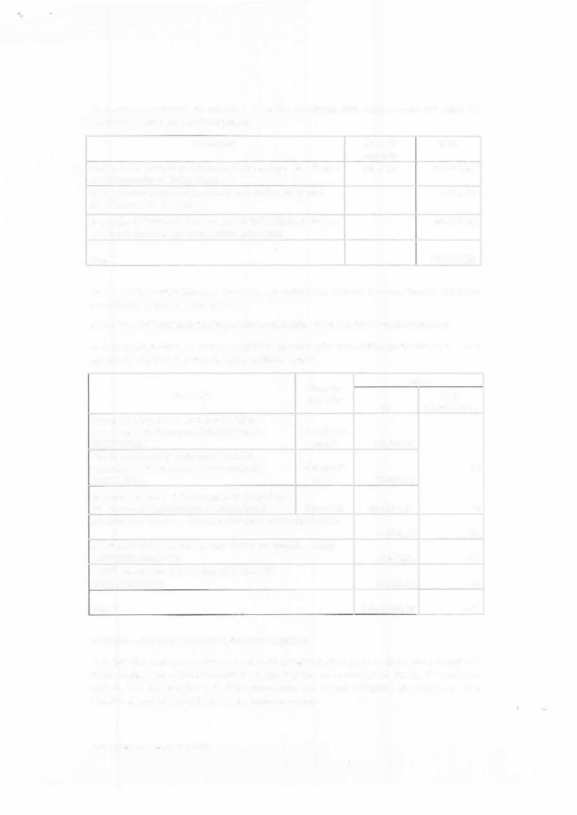


g) Recursos pendentes de convênio - Passivo circulante: Está representado por saldo de Recursos de convênios conforme segue:
h) As receitas e despesas da Associação, são registrados segundo a sua realizaçã o, conforme preceitos do regime de competência.
NOTA 04 - SUBVENÇOES (CONVÊNIOS) GOVERNAMENTAIS E NÃO GOVERNAMENTAIS
A Associação, aplicou os recursos capitados de subvenção (convênios) governamentais e não governamentais no exercício de 2024, conforme segue:
NOTA 05 - DOAÇÕES RECEBIDAS/OUTRAS RECEITAS
A Associação destinou também recursos não governamentais para atendimento a famílias de baixa renda, com o fornecimento de cestas básicas, na promoção de cursos de Cortes de Cabelo, Arte em Madeira, e de Artesan ato, todos cursos com o objetivo de propiciar a essas famílias sua própria geração de renda, conforme segue:
Nota Explicativa Associação 31-12-2024

Convênios

Área de Atuação
2024

R$
N2 de
Beneficiados
Fundo Municipal da Assistência Social de Guarulhos - SP -Termo de Colaboração n2 5827/2018.
Assistência Social

35.700,00

34

86
Fundo Municipal da Assistência Social de Guaru lhos - SP -Termo de Colaboração n2 3627/2024.
Assistência Social

73.500,00
Secretária Municipal da Educação de Guarulhos - SP - Termo de Colaboração nº 3624/2021.

Educação

880.358,47
Emenda Parlamentar- Termo de Colabo ra ção nº 6427/2024

13.806,20
134
CONFEDERAÇÃO NACIONAL DOS BISPOS DO BRASIL - CNBB CONTRATO 631/2023
18.870,68
219
CURIA DIOCESANA DE GUARULHOS DOAÇÃO
{SEM CONTRATO)

Totais

10.308,75
1.032.544, 10

24
497
Convênios

Área de 2024
Atuação
Secretária Municipal da Educação de Guarulhos - SP - Termo de Colaboração n2 3624/2021.
Educação 268.250,98

CNBB {Conferência Nacional dos Bispos do Brasil) através dos Contrato nº 631/2023.
9.281,45

Execução do Termo de Colaboração nº 6427/2024, referente a Emenda Parlamentar n2 35.18800.2024.0002.
86.193,80

Totais

363.726,23

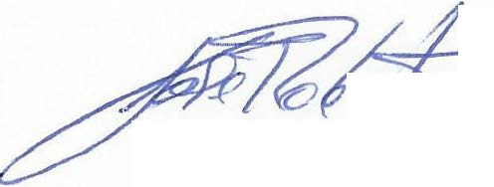
NOTA 06 - CONTRAPRESTAÇÕES
A Associação não recebe nenhuma contraprestação dos beneficiados pelas atividades d esenvolvidas.
NOTA 07 - APLICAÇÃO DOS RECURSOS RECEBIDOS
Os recu rsos recebidos pela Associação foram aplicados integralmente em suas finalidades institucionais em conformidade com seu Estatuto Social e se encontram demonstrados em seu Balanço Patrimonial e Demonstração do Resultado do Exercício.
NOTA 08 - VOLUNTARIADO
Embora a Associação além de seu quadro de funcionários e de Dirigentes, ainda conte com trabalhos voluntariados, não está apresentando em suas demonstrações esses valores, pelo motivo de não ma nter controle que possibil ite a sua apuração e demonstração.
NOTA 09 - IMUNIDADES TRIBUTÁRIAS
A Associação, não possui no exercício de 2024 a imunidade de contribuições previdenciárias.
NOTA 10 - DESPESAS EM PROJETOS
A Associação já apresentou na Demonstração do Resultado do Exercício as despesas de seus projetos de forma segregada.
Guarulhos, 31 de dezemb ro de 2024.
� ��?
José Roberto de Mora es
CPF n2 027.251.848-43
Presidente
Rafael D��a Silva CPF nº 104.361.058-88 CRC 1SP191.015/0-7
Contador
Nota Explicativa Associação 31-12-2024
Destinação de Recursos
2024
Famílias atendidas
60
Recursos Aplicados
49.011,71

